
ΙΟΝΙΟ ΠΑΝΕΠΙΣΤΗΜΙΟ
ΤΜΗΜΑ ΑΡΧΕΙΟΝΟΜΙΑΣ ΚΑΙ ΒΙΒΛΙΟΘΗΚΟΝΟΜΙΑΣ

ΜΑΘΗΜΑ: Ψηφιακές Βιβλιοθήκες (ΣΤ΄ εξάμηνο)
Διδάσκων: Καπιδάκης

ΤΙΤΛΟΣ ΕΡΓΑΣΙΑΣ:
Πρόταση ψηφιοποίησης του υλικού της βιβλιοθήκης του Ανοικτού Πανεπιστημίου Πατρών

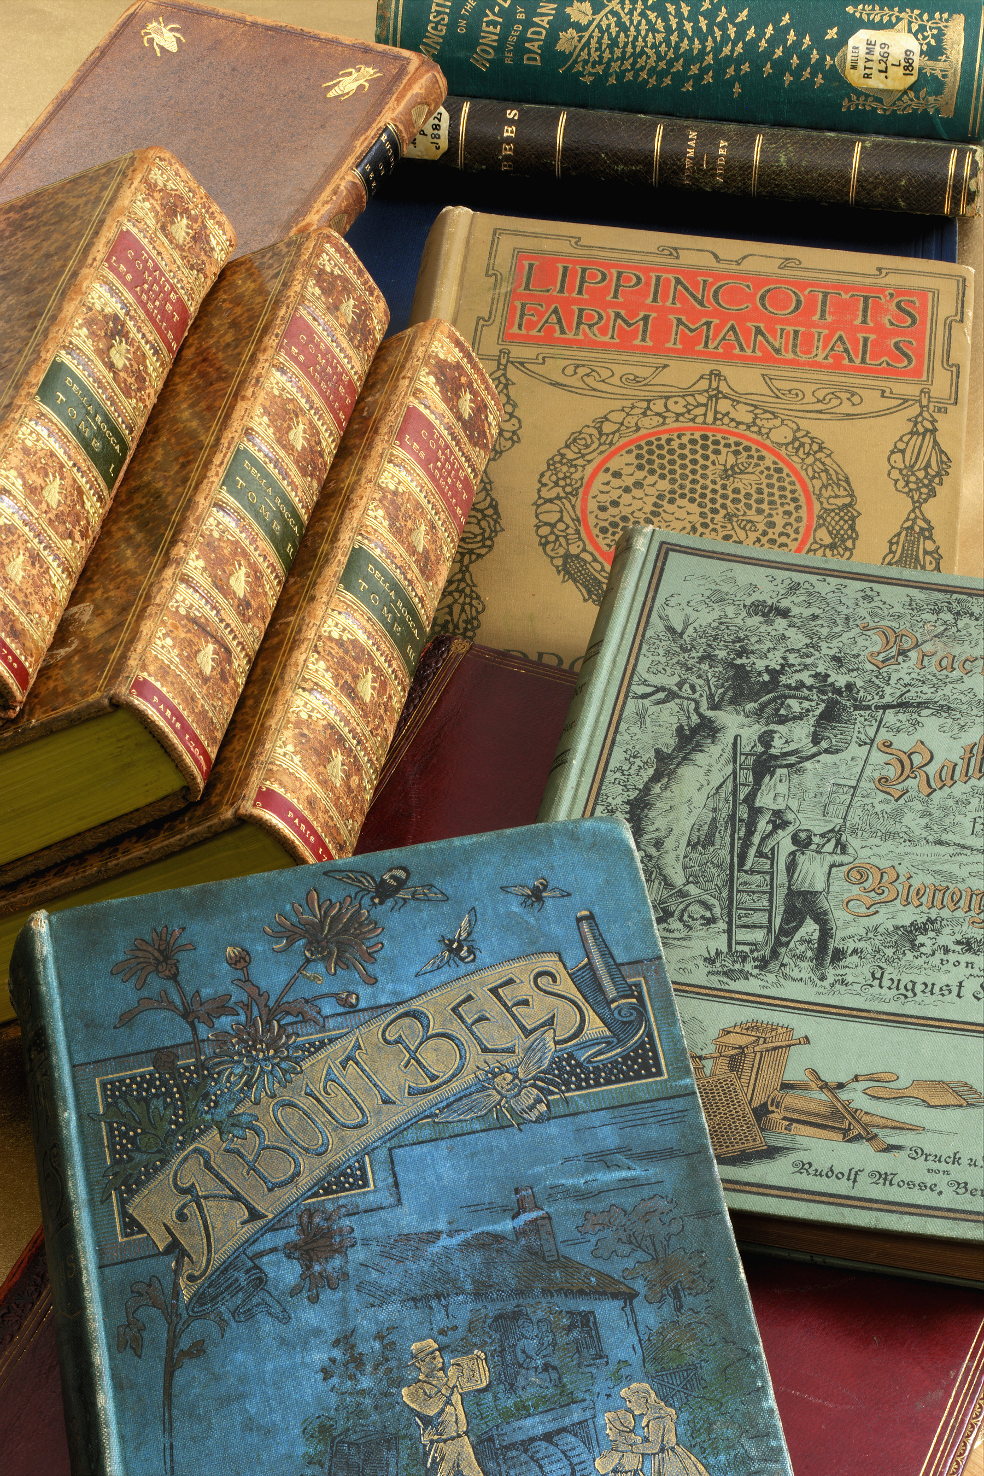

Φοιτήτρια: Αντωνοπούλου Ελένη (Β2005023)

ΚΕΡΚΥΡΑ 2009

ΠΡΟΤΑΣΗ ΨΗΦΙΟΠΟΙΗΣΗΣ ΤΗΣ ΒΙΒΛΙΟΘΗΚΗΣ ΤΟΥ
ΑΝΟΙΚΤΟΥ ΠΑΝΕΠΙΣΤΗΜΙΟΥ ΠΑΤΡΩΝ

Στην εποχή μας η τεχνολογία προχωρεί με πολύ γρήγορους ρυθμούς. Το διαδίκτυο ένα μεγάλο κ πολύ σημαντικό κομμάτι της τεχνολογίας εισέβαλλε πλέον στην καθημερινότητα μας κ αποτελεί μια από τις βασικές ανάγκες μας ειδικά στον τομέα της εργασίας μας. Νέες τεχνολογίες πληροφόρησης εμφανίζονται σχεδόν καθημερινά με αποτέλεσμα ο εκσυγχρονισμός της βιβλιοθήκης μας να είναι γίνεται έντονα αναγκαίος. Οι εξελίξεις αυτές επηρεάζουν σημαντικά τον τρόπο λειτουργίας της βιβλιοθήκης και έτσι να δυσκολεύεται να ανταποκριθεί στην αποστολή της που δεν είναι άλλος από την βέλτιστη εξυπηρέτηση του χρήστη της.

Η Βιβλιοθήκη του Ανοικτού Πανεπιστημίου Πατρών στην οποία εργάζομαι
Ιδρύθηκε το 2001, 4 χρόνια δηλαδή μετά την ίδρυση του Ε.Α.Π. ΄Ηδη ένα χρόνο πριν την ίδρυσή της γίνονταν προσπάθειες για την απόκτηση διδακτικού υλικού το οποίο χρόνο με τον χρόνο διπλασιάζεται, κι έτσι φτάνουμε στο σήμερα όπου η βιβλιοθήκη να έχει αποκτήσει εναναρκετα μεγάλο όγκο έντυπου υλικού αποτελούμενο από Πληροφοριακά βιβλία (λεξικά, ευρετήρια, εγκυκλοπαίδειες, κτλ.) καθώς επίσης σπάνια και μεγάλου κόστους βιβλια,διδακτικο έντυπο υλικό αλλά κ τεύχη ή και τόμους μεγάλης γκάμας περιοδικών, και φυσικά οπτικοακουστικού υλικού.

Η ψηφιοποίηση λοιπών του υλικού της βιβλιοθήκης μας είναι κατά την γνώμη μου αρκετά σημαντική να γίνει και μάλιστα όσο το δυνατόν πιο γρήγορα. Η ψηφιοποίηση του έντυπου αλλά καιτου οπτικοακουστικού υλικού έχει πολλά να προσφέρει στον οργανισμό μας.

Με την ψηφιοποίηση :

- Οι χρήστες της βιβλιοθήκης θα έχουν την δυνατότητα να επισκέπτονται το υλικό της από απόσταση ακόμη και τις ώρες μη λειτουργίας αυτής, δεν τα υπάρχει δηλαδή χωρικό και χρονικό όριο επίσκεψης στην ιστοσελίδα της βιβλιοθήκης αλλά και αναζήτησης υλικού.

- Αποφεύγονται οι ζημιές στο υλικό της βιβλιοθήκης είτε αυτές προέρχονται από φυσικά αίτια (φθορά από την συχνή χρήση) είτε από τεχνικά όπως κλοπή.

- Θα εξοικονομήσουμε χώρο έτσι ώστε να μπορέσουμε να ανανεώσουμε κ να εμπλουτίσουμε το υλικό μας.

- Ο χρόνος αναζήτησης του υλικού ελαχιστοποιείται αφού τα αρχεία θα είναι ψηφιοποιημένα και καταλογογραφημενα

- Η αναζήτηση ενός αρχείου θα είναι πιο εύκολη αφού τα μπορούμε να το αναζητήσουμε ανάμεσα σε ποικίλα θέματα αφού ένα αρχείο δεν αρχειοθετείται μόνο με ένα θέμα.

- Για την αναπαραγωγή του οπτικοακουστικού υλικού δεν θα απαιτείται επιπλέον συσκευή αφού γίνεται μέσω streaming.
.

- Υπάρχει δυνατότητα μετάφρασης ακόμη κι ολόκληρης της ιστοσελίδας αλλά και των αρχείων ξεχωριστά στην γλωσσά του χρηστή

Συνοψίζοντας λοιπόν θεωρώ ως η ψηφιοποίηση του υλικού της βιβλιοθήκης μας θα φέρει μας προσφέρει μόνο οφέλη αφού θα δώσει την δυνατότητα καλύτερης διατήρησης του υλικού από την φθορά και θα μειώσει τυχόν μελλοντικά έξοδα για την συντήρηση του αλλά και θα βοηθήσει αρκετά τους χρήστες μας, να πλοηγηθούν στο υλικό μας ακόμη κι αν δεν έχουν την δυνατότητα να έρθουν στην ιδία την βιβλιοθήκη

